**О результатах надзора за зонами рекреации Кореличского района**

Кореличский районный ЦГЭ информирует, что купание на территории Кореличского района в 2025 году разрешено только на 1-одном водоеме

(в г.п.Кореличи оз. «Юбилейное».

Обеспечен еженедельный надзор за содержанием территорий зон отдыха и лабораторный контроль качества воды водного объекта.

По состоянию на 19.06.2025 пробы воды соответствуют гигиеническим нормативам по санитарно-химическим и микробиологическим показателям. Предложения об ограничении или запрете купания в зонах рекреации Кореличского района не выносились.

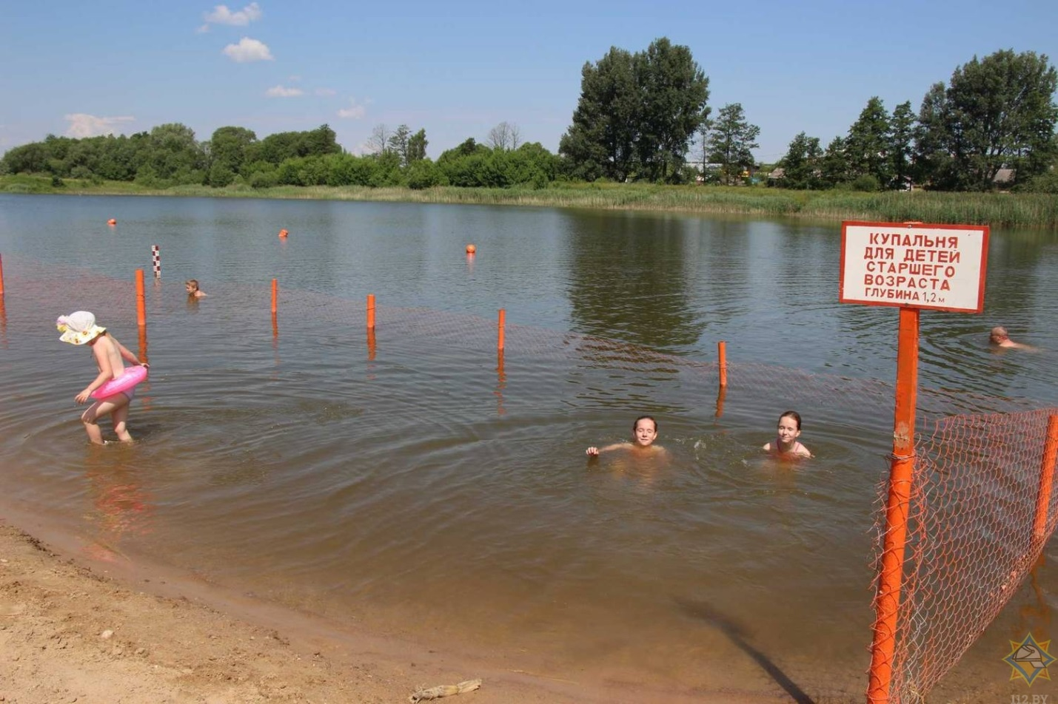

Помощник врача- гигиениста Ирина Шишкина